Goaaha——APP服务器接口文档

## 服务器（数据库）（eclipse）

1、APP服务器是利用Jfinal快速编写完成。

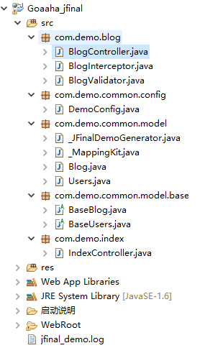

2、添加了两个JAVA文件，实现Users信息的存储。

1)User的基本类BaseUsers:

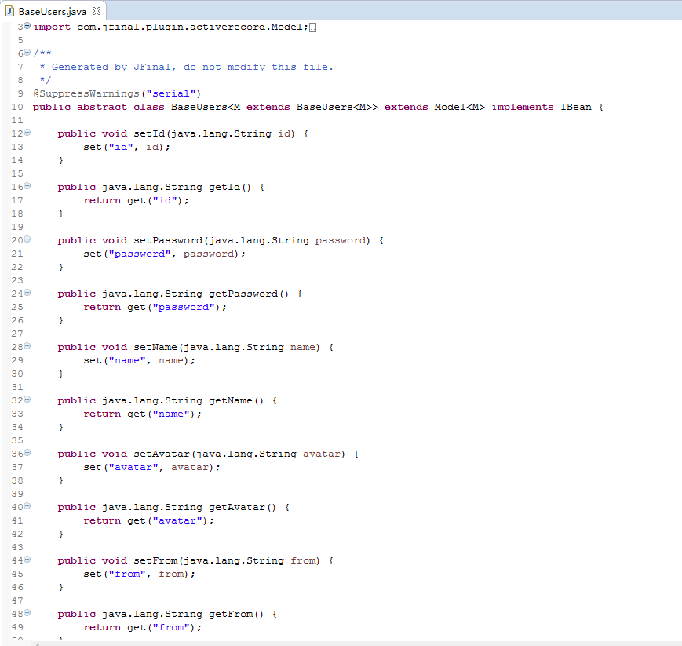

2)实例化一个全局的Users对象：

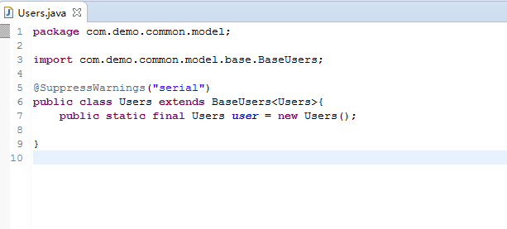

3、在BlogController类中添加相关方法。

1. 用户注册时，获取用户的信息。register()方法：

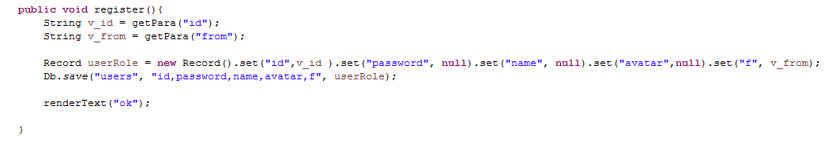

1. 客户端个人信息界面从数据库中获取用户默认选择语言。getdefaultlanguage()方法：

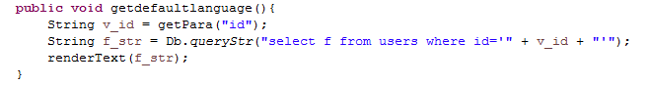

1. 客户端个人信息界面更改选择语言，更新到数据库。selectLanguage()方法：

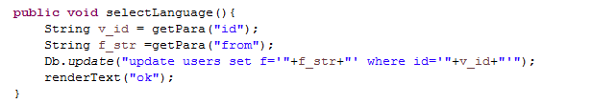

4、使用MySql数据库存储用户信息。

1)创建用户信息表。users

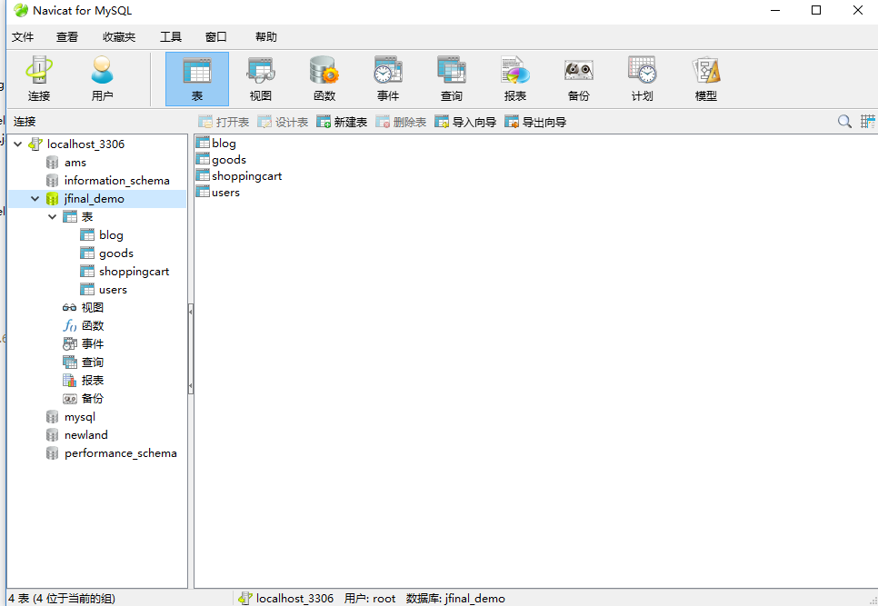

2)设计表users

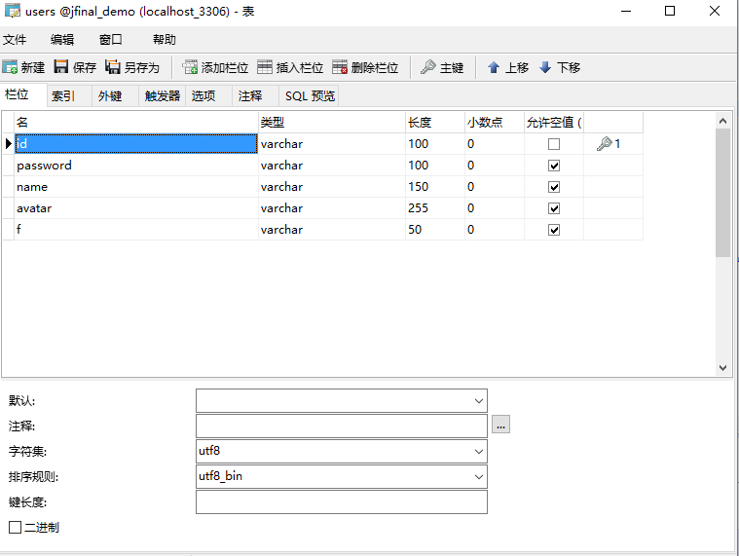

5、运行启动数据库。

1）右键->Run As->Java Application



2）出现次显示说明服务器启动成功

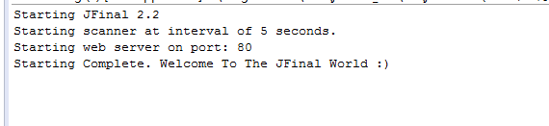

3）如失败，可在此改端口

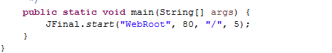

## 客户端（android studio）

注：因为APP服务器使用的是本地数据库，所以服务器与客户端要配合使用。更换电脑IP地址后，需即使更改客户端中的请求服务器的IP地址，否则会出现信息错误。

1. 在RegisterAcitvity类中，获取用户注册信息，并保存到APP服务器。



1. 新建Add类，将用户信息传到服务器。

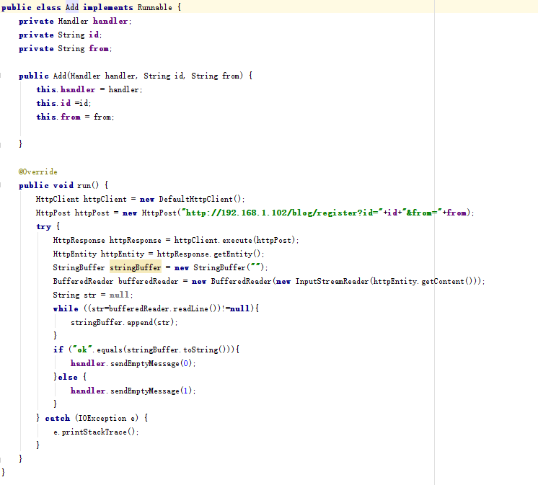

1. 在Information类中添加GetdefaultLanguage和selectLanguage()方法。

